метод синхронизации аналогового ввода и вывода заключается в использовании обеими операциями какого-либо одного генератора выборки – ввода или вывода. Следующая диаграмма демонстрирует способ синхронизации аналогового ввода и вывода при совместном использовании генератора выборок аналогового вывода.
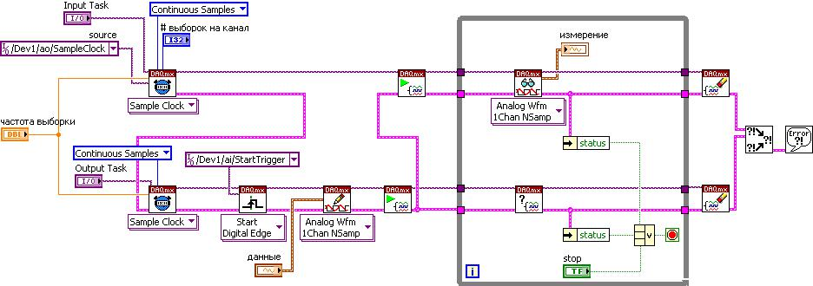

Для выполнения синхронизированных операций аналогового ввода и вывода с использованием аппаратного триггера запуска, примените одну их показанных выше методик, и просто добавьте аппаратный триггер запуска к ведущей операции, которой во всех предыдущих примерах была операция аналогового ввода.

